

COURTIER ASSERMENTE – Olivier EVRARD
Tél : 02 99 202 202 – Fax : 02 99 202 200
BP 50 – 35404 ST-MALO Cédex – France

SAINT MALO, le 26/04/2012 $ 1,3234

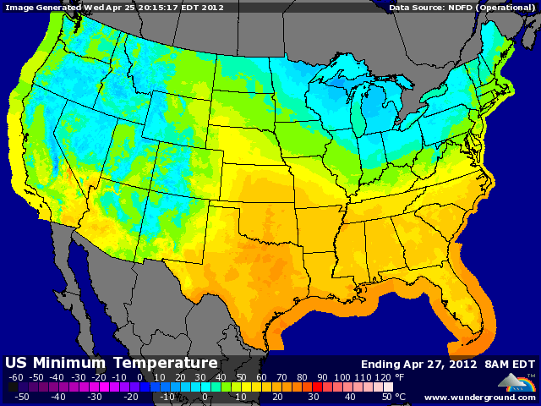

BLE : - changement de cap pour la météo dans le bulletin de l’après midi, avec moins de risque de froid en fin de semaine sur le nord et l’est du Midwest, avec peut être même un peu plus d’eau,
- des conditions qui restent donc excellentes et qui mettent en avant l’excellent potentiel des BH,
- peu d’intérêt acheteur et pression du maïs ont provoqué des ventes de fonds en 2ème partie de séance,
+/- support venant du soja et de la nette reprise des bourses dans la journée, aidant les blés à ouvrir en hausse,
+/- ventes export attendues entre 350 et 700KT (442.200 mt),

MAÏS : - 12.000 lots vendus par les fonds dans l’après midi sous le poids de la NR,
- la baisse des blés et la confirmation par l’USDA du cas de vache folle en Californie ont pesé sur les cours,
- baisse de la production d’éthanol (-2,15% sur 8 jours et -2,04% sur 1 an) pour une consommation de maïs < aux besoins (92,1 millions de bx contre 94,2),
- une météo excellente pour une grosse production 2012/12 et les opérateurs prévoient un stock de report à 1,8 milliards de bx pour le rapport du 10 mai contre 801 millions en 2011/12,
+/- encore 262.500 mt de maïs vendues à la Chine hier (90KT en AR), à ajouter au probable 480KT de mardi,
+/- suiveur du soja pendant le projet A et à l’ouverture,

SOJA : +/- clôture au plus depuis juillet 2008 mais loin des plus hauts de séance sous l’influence des céréales, avec des proses de profit intra-day,
- les liquidations sont venues de la pression des autres MP et du marché suracheté,
+ en soja aussi, des rumeurs d’achats chinois (500KT à 1 millions de mt) traversent les salles de marché mais aucune confirmation à ce jour,
+ encore une révision pour l’Argentine, avec Oil World qui annonce 42,5 millions de mt, en baisse de 1,5 millions sur sa précédente estimation. Le dernier chiffre le plus bas (42,9) venait du gouvernement lui-même,
+ le gel précoce a fait des dégâts sur le sud du pays, mais le soja semble mature à peu près partout maintenant et donc à l’abri de nouveaux coups de gel. La récolte est faite à 50%,
+ ventes export attendues entre 800KT et 1,3 millions (1,219 millions de mt), pouvant servir de confirmation de la destination chinoise,

A SUIVRE : la météo et l’impact sur les bourses et le dollar du revirement du patron de la BCE sur la politique monétaire à mener en Europe.

